2. SELECT M1.first_name, M2.last_name

FROM dbo.MOCK_DATA M1

CROSS JOIN

dbo.MOCK_DATA M2

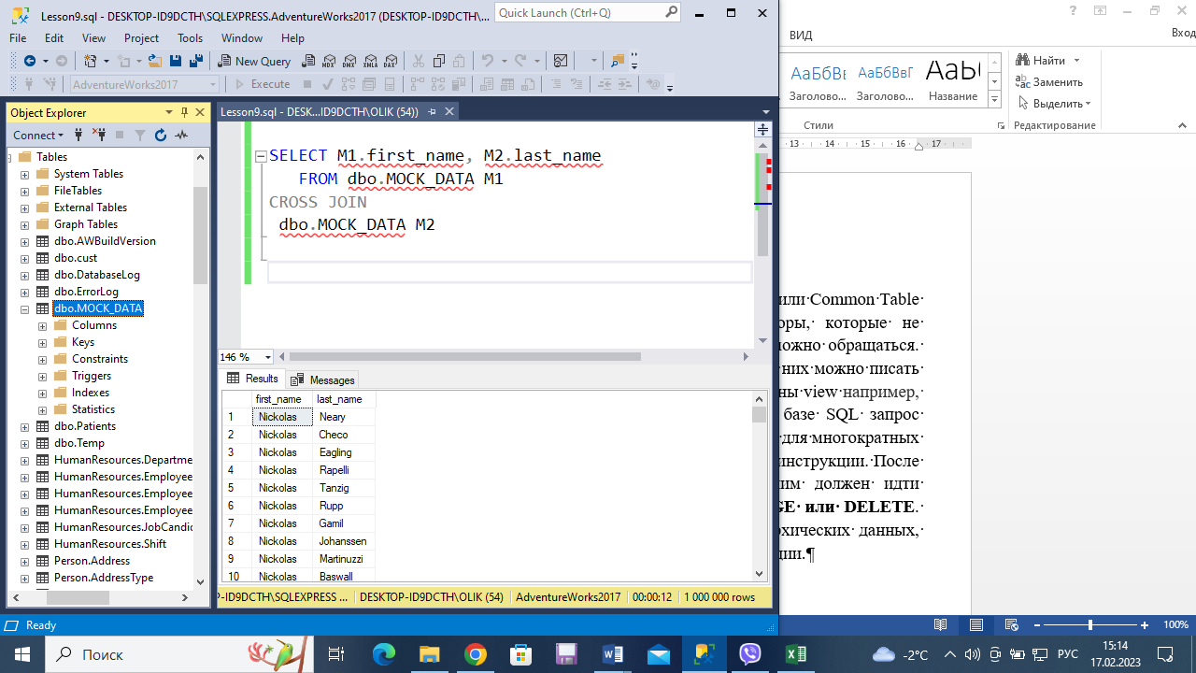

3. WITH – обобщенное табличное выражение (OTB) или Common Table Expression (CTE) – временные результирующие наборы, которые не сохраняются в базе данных в виде объектов, но к ним можно обращаться. Главной особенностью WITH является то, что с помощью них можно писать рекурсивные запросы. OTB можно использовать для замены view например, в тех случаях, когда нет необходимости сохранять в базе SQL запрос представления, т.е. его определение. Предназначены также для многократных ссылок на результирующий набор из одной и той же SQL-инструкции. После обобщенного табличного выражения, т.е. сразу за ним должен идти одиночный запрос **SELECT, INSERT, UPDATE, MERGE или DELETE**. Рекурсивные ОТВ используются для возвращения иерархических данных, например, отображение сотрудников в структуре организации.